1114. Importe de la deuda de la entidad y su evolución durante los cinco años anteriores, incluyendo el endeudamiento por habitante o estudiante y el endeudamiento relativo (Deuda/Presupuesto):

Evolución de la Deuda 2020 - 2025
Año | Importe de la Deuda a L/P a 31/12 | Endeudamiento por habitante (Ratio) | Endeudamiento relativo (Deuda/Presupuesto)
2020 | 0,00 Euros | 0,00 Euros | 0,00
2021 | 0,00 Euros | 0,00 Euros | 0,00
2022 | 0,00 Euros | 0,00 Euros | 0,00
2023 | 0,00 Euros | 0,00 Euros | 0,00
2024 | 0,00 Euros | 0,00 Euros | 0,00
2025 | 0,00 Euros | 0,00 Euros | 0,00

EJERCICIO 2020:
Total deuda viva a LP/ a 31/12/2020……………….. 0,00 Euros
Evolución de la deuda financiera a Largo Plazo a 31/12 ***NO PROCEDE*****
Evolución de la deuda financiera a Corto Plazo a 31/12 ***NO PROCEDE*****
Ratio de deuda por habitante…………. 0,00 Euros
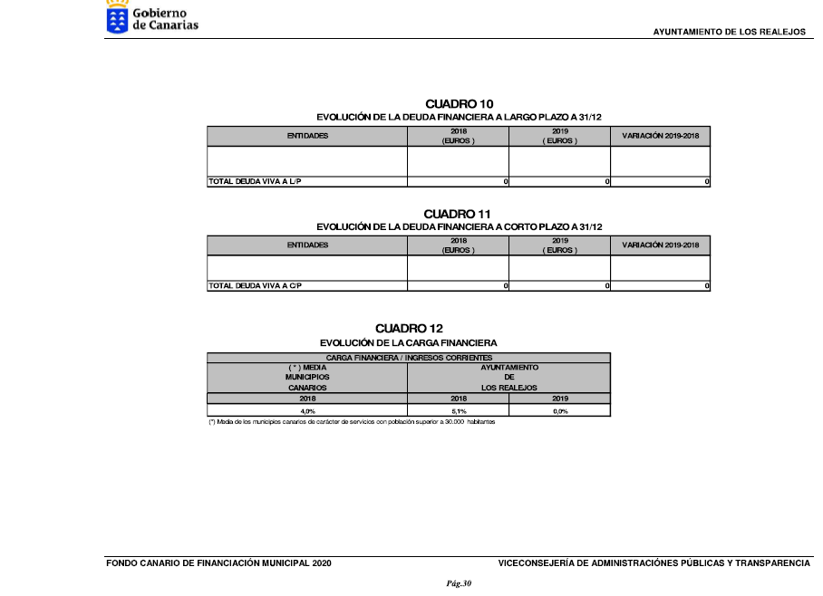

EJERCICIO 2021:
Total deuda viva a LP/ a 31/12/2021……………….. 0,00 Euros
Evolución de la deuda financiera a Largo Plazo a 31/12 ***NO PROCEDE*****
Evolución de la deuda financiera a Corto Plazo a 31/12 ***NO PROCEDE*****
Ratio de deuda por habitante…………. 0,00 Euros

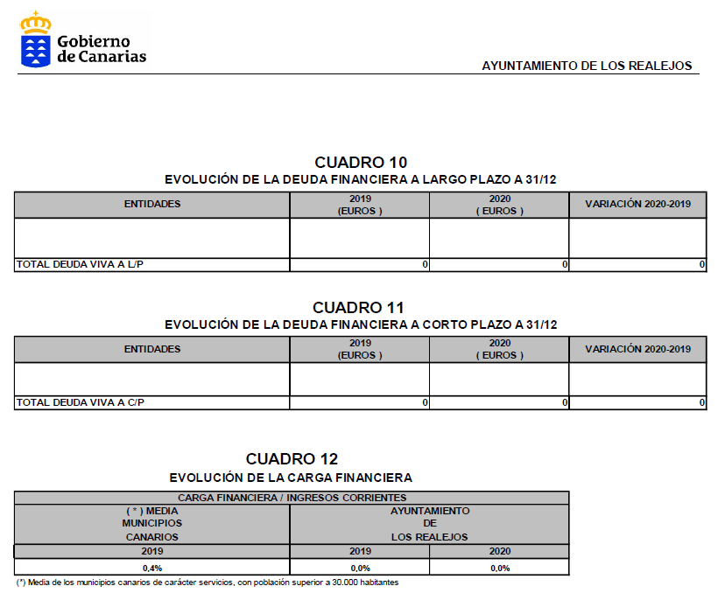

EJERCICIO 2022:
Total deuda viva a LP/ a 31/12/2022……………….. 0,00 Euros
Evolución de la deuda financiera a Largo Plazo a 31/12 ***NO PROCEDE*****
Evolución de la deuda financiera a Corto Plazo a 31/12 ***NO PROCEDE*****
Ratio de deuda por habitante…………. 0,00 Euros

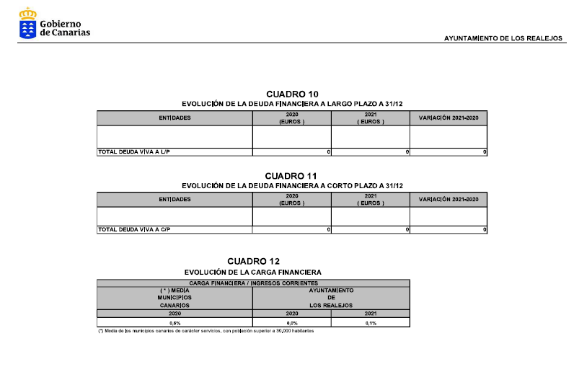

EJERCICIO 2023:
Total deuda viva a LP/ a 31/12/2023……………….. 0,00 Euros
Evolución de la deuda financiera a Largo Plazo a 31/12 ***NO PROCEDE*****
Evolución de la deuda financiera a Corto Plazo a 31/12 ***NO PROCEDE*****
Ratio de deuda por habitante…………. 0,00 Euros
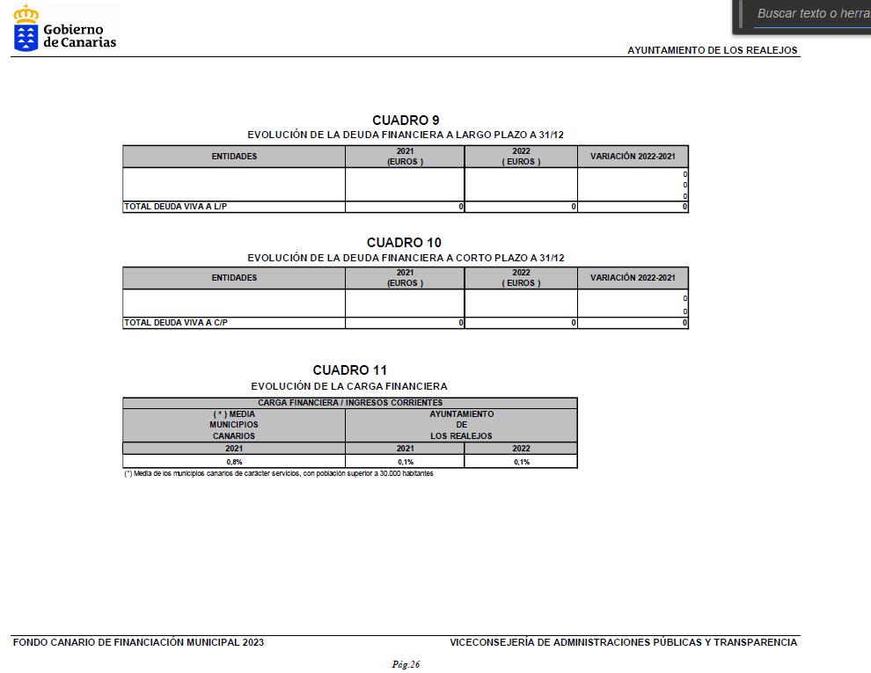

EJERCICIO 2024:
Total deuda viva a LP/ a 31/12/2024……………….. 0,00 Euros
Evolución de la deuda financiera a Largo Plazo a 31/12 ***NO PROCEDE*****
Evolución de la deuda financiera a Corto Plazo a 31/12 ***NO PROCEDE*****
Ratio de deuda por habitante…………. 0,00 Euros

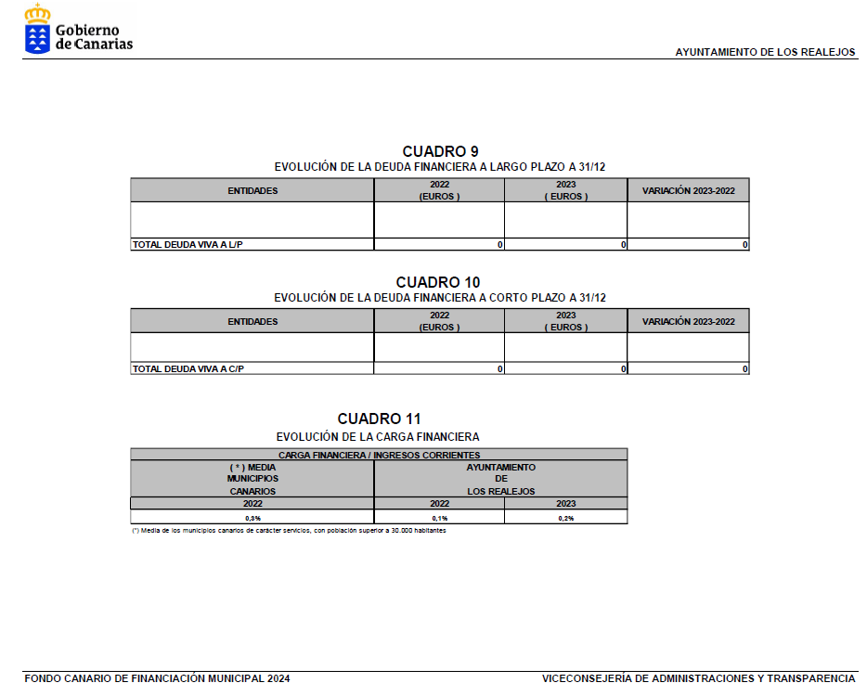

EJERCICIO 2025:
Total deuda viva a LP/ a 31/12/2025……………….. 0,00 Euros
Evolución de la deuda financiera a Largo Plazo a 31/12 ***NO PROCEDE*****
Evolución de la deuda financiera a Corto Plazo a 31/12 ***NO PROCEDE*****
Ratio de deuda por habitante…………. 0,00 Euros

